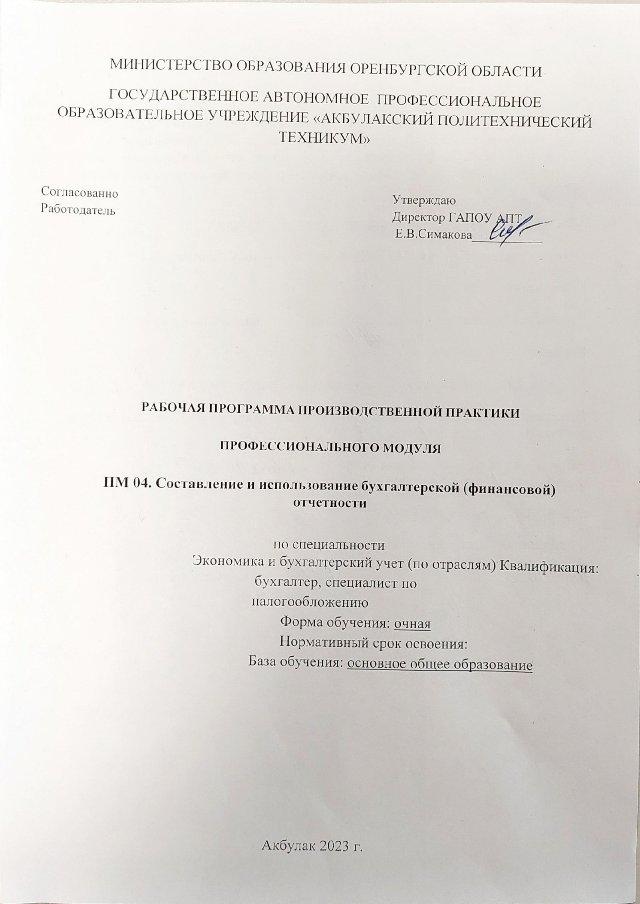

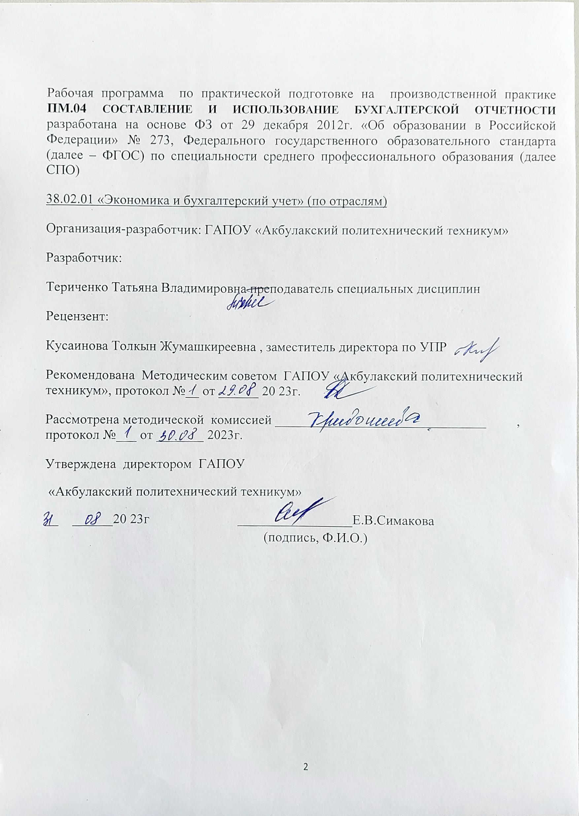

СОДЕРЖАНИЕ

1. ПАСПОРТ ПРОГРАММЫ ПРАКТИКИ | стр.  4
2. РЕЗУЛЬТАТЫ ОСВОЕНИЯ ПРАКТИКИ | 6
3. СТРУКТУРА И СОДЕРЖАНИЕ ПРАКТИКИ | 7
4. УСЛОВИЯ РЕАЛИЗАЦИИ ПРОГРАММЫ ПРАКТИКИ | 9
5. КОНТРОЛЬ И ОЦЕНКА РЕЗУЛЬТАТОВ ОСВОЕНИЯ ПРАКТИКИ | 11

      - Паспорт рабочей программы
производственной практики профессионального модуля ПМ 04. Составление и использование бухгалтерской (финансовой) отчетности
        - Область применения программы
Рабочая программа практики является частью основной профессиональной образовательной программы в соответствии с ФГОС СПО по специальности 38.02.01
«Экономика и бухгалтерский учет (по отраслям)», в части освоения основного вида профессиональной деятельности по модулю ПМ 04. Составление и использование бухгалтерской (финансовой) отчетности и соответствующих профессиональных компетенций:
ПК 4.1. Отражать нарастающим итогом на счетах бухгалтерского
учета имущественное и финансовое положение организации, определять результаты хозяйственной деятельности за отчетный период.
ПК 4.2. Составлять формы бухгалтерской отчетности в установленные законодательством сроки.
ПК 4.3. Составлять налоговые декларации по налогам и сборам в бюджет, и формы статистической отчетности в установленные законодательством сроки.
ПК 4.4. Проводить контроль и анализ информации об имуществе и финансовом
положении организации, ее платежеспособности и доходности, а также информации о производственной деятельности организации.

        - Цели и задачи производственной практики – требования к результатам прохождения практики
С целью овладения указанного вида профессиональной деятельности и соответствующими профессиональными компетенциями студент в ходе прохождения производственной практики должен:
иметь практический опыт:
          - составления бухгалтерской отчетности и использования ее для анализа финансового состояния организации;
          - составления налоговых деклараций, отчетов по страховым взносам во внебюджетные фонды и формы статистической отчетности, входящие в бухгалтерскую отчетность, в установленные законодательством сроки;
          - участия в счетной проверке бухгалтерской отчетности;
          - анализа информации о финансовом положении организации, ее платежеспособности и доходности;
уметь:
          - отражать нарастающим итогом на счетах бухгалтерского учета имущественное и финансовое положение организации;
          - определять результаты хозяйственной деятельности за отчетный период;
          - закрывать учетные бухгалтерские регистры и заполнять формы бухгалтерской отчетности в установленные законодательством сроки;
          - устанавливать идентичность показателей бухгалтерских отчетов;
          - осваивать новые формы бухгалтерской отчетности, выполнять поручения по перерегистрации организации в государственных органах;
знать:
          - определение бухгалтерской отчетности как единой системы данных об имущественном и финансовом положении организации;

          - механизм отражения нарастающим итогом на счетах бухгалтерского учета данных за отчетный период;
          - методы обобщения информации о хозяйственных операциях; организации за отчетный период;
          - порядок составления шахматной таблицы и оборотно-сальдовой ведомости;
          - методы определения результатов хозяйственной деятельности за отчетный период;
          - требования к бухгалтерской отчетности организации;
          - состав и содержание форм бухгалтерской отчетности;
          - бухгалтерский баланс как основную форму бухгалтерской отчетности;
          - методы группировки и перенесения обобщенной учетной информации из оборотно-сальдовой ведомости в формы бухгалтерской отчетности;
          - процедуру составления пояснительной записки к бухгалтерскому балансу;
          - порядок отражения изменений в учетной политике в целях бухгалтерского учета;
          - порядок организации получения аудиторского заключения в случае необходимости;
          - сроки представления бухгалтерской отчетности; правила внесения исправлений в бухгалтерскую отчетность в случае выявления неправильного отражения: хозяйственных операций;
          - формы налоговых деклараций по налогам и сборам в бюджет и инструкции по их заполнению;
          - форму налоговой декларации по страховым взносам во внебюджетные фонды и инструкцию по ее заполнению;
          - форму статистической отчетности и инструкцию по ее заполнению;
          - сроки представления налоговых деклараций в государственные налоговые органы, внебюджетные фонды и государственные органы статистики;
          - содержание новых форм налоговых деклараций по налогам и сборам и новых инструкций по их заполнению;
          - порядок регистрации и перерегистрации организации в налоговых органах, внебюджетных фондах и статистических органах;
          - методы финансового анализа;
          - виды и приемы финансового анализа;
          - процедуры анализа бухгалтерского баланса:
          - порядок общей оценки структуры имущества организации и его источников по показателям баланса;
          - порядок определения результатов общей оценки структуры активов и их источников по показателям баланса;
          - процедуры анализа ликвидности бухгалтерского баланса;
          - порядок расчета финансовых коэффициентов для оценки платежеспособности;
          - состав критериев оценки несостоятельности (банкротства) организации;
          - процедуры анализа показателей финансовой устойчивости;
          - процедуры анализа отчета о прибыли и убытках:
          - принципы и методы общей оценки деловой активности организации,
          - технологию расчета и анализа финансового цикла; процедуры анализа уровня и динамики финансовых результатов по показателям отчетности; процедуры анализа влияния факторов на прибыль

        - Количество часов на освоение программы производственной практики по профессиональному модулю ПМ 04.Составление и использование бухгалтерской (финансовой) отчетности – 108 часов.

      - Результаты освоения профессионального модуля
Результатом освоения профессионального модуля является овладение студентами
определенным видом профессиональной деятельности - составления и использования бухгалтерской (финансовой) отчетности, в том числе профессиональными (ПК), общими (ОК) компетенциями и личностными результатами (утв. Протоколом заседания УМО по общему образованию Минпросвещения России № 2/20 от 02.06.2020):

Код | Наименование результата обучения
ПК 4.1. | Отражать нарастающим итогом на счетах бухгалтерского  учета имущественное и финансовое положение организации, определять результаты хозяйственной деятельности за отчетный период
ПК 4.2. | Составлять формы бухгалтерской отчетности в установленные законодательством сроки.
ПК 4.3. | Составлять налоговые декларации по налогам и сборам в бюджет и формы статистической отчетности в установленные законодательством сроки.
ПК 4.4. | Проводить контроль и анализ информации об имуществе и финансовом  положении организации, ее платежеспособности и доходности, а также информации о производственной деятельности организации.

Код | Наименование общих компетенций
ОК 01 | Выбирать способы решения задач профессиональной деятельности  применительно к различным контекстам.
ОК 02 | Осуществлять поиск, анализ и интерпретацию информации, необходимой для  выполнения задач профессиональной деятельности;
ОК 03 | Планировать и реализовывать собственное профессиональное и личностное  развитие;
ОК 04 | Работать в коллективе и команде, эффективно взаимодействовать с коллегами,  руководством, клиентами;
ОК 05 | Осуществлять устную и письменную коммуникацию на государственном языке Российской Федерации с учетом особенностей социального и культурного  контекста;
ОК 06 | Проявлять гражданско-патриотическую позицию, демонстрировать осознанное  поведение на основе традиционных общечеловеческих ценностей, применять стандарты антикоррупционного поведения;
ОК 9 | Использовать информационные технологии в профессиональной деятельности;

ОК 10 | Пользоваться профессиональной документацией на государственном и  иностранном языках;
ОК 11 | Использовать знания по финансовой грамотности, планировать  предпринимательскую деятельность в профессиональной сфере.

Код | Наименование личных результатов
ЛР-2 | Проявляющий активную гражданскую позицию, демонстрирующий приверженность принципам честности, порядочности, открытости, экономически активный и участвующий в студенческом и территориальном самоуправлении, в том числе на условиях добровольчества, продуктивно  взаимодействующий и участвующий в деятельности общественных организаций.
ЛР 3 | Соблюдающий нормы правопорядка, следующий идеалам гражданского общества, обеспечения безопасности, прав и свобод граждан России. Лояльный к установкам и проявлениям представителей субкультур, отличающий их от групп с деструктивным и девиантным поведением. Демонстрирующий  неприятие и предупреждающий социально опасное поведение окружающих.
ЛР 4 | Проявляющий и демонстрирующий уважение к людям труда, осознающий ценность собственного труда. Стремящийся к формированию в сетевой среде  личностно и профессионального конструктивного «цифрового следа».
ЛР 6 | Проявляющий уважение к людям старшего поколения и готовность к участию в  социальной поддержке и волонтерских движениях.
ЛР 7 | Осознающий приоритетную ценность личности человека; уважающий  собственную и чужую уникальность в различных ситуациях, во всех формах и видах деятельности.
ЛР 9 | Соблюдающий и пропагандирующий правила здорового и безопасного образа жизни, спорта; предупреждающий либо преодолевающий зависимости от  алкоголя, табака, психоактивных веществ, азартных игр и т.д. Сохраняющий психологическую устойчивость в ситуативно сложных или стремительно  меняющихся ситуациях.
ЛР 10 | Заботящийся о защите окружающей среды, собственной и чужой безопасности,  в том числе цифровой.
ЛР 13 | Соблюдающий в своей профессиональной деятельности этические принципы: честности, независимости, профессионального скептицизма, противодействия коррупции и экстремизму, обладающий системным мышлением и умением  принимать решение в условиях риска и неопределенности
ЛР 14 | Готовый соответствовать ожиданиям работодателей: проектно-мыслящий, эффективно взаимодействующий с членами команды и сотрудничающий с другими людьми, осознанно выполняющий профессиональные требования, ответственный, пунктуальный, дисциплинированный, трудолюбивый,  критически мыслящий, нацеленный на достижение поставленных целей; демонстрирующий профессиональную жизнестойкость
ЛР 15 | Открытый к текущим и перспективным изменениям в мире труда и профессий
ЛР 19 | Осознающий необходимость самообразования и стремящийся к  профессиональному развитию по выбранной специальности.
ЛР 20 | Использующий грамотно профессиональную документацию
ЛР 21 | Демонстрирующий готовность поддерживать партнерские отношения с  коллегами, работать в команде

ЛР 22 | Демонстрирующий готовность к эффективной деятельности в рамках  выбранной профессии, обладающий наличием трудовых навыков
ЛР 23 | Соблюдающий Устав и правила внутреннего распорядка, сохраняющий и преумножающий традиции и уклад образовательного учреждения, владеющий знаниями об истории колледжа, умеющий транслировать положительный опыт  собственного обучения
ЛР 24 | Соблюдающий этические нормы общения

      - Структура и содержание производственной практики
        - Тематический план практики

Коды  профессиональных компетенций | Наименование разделов практики | Количест во часов
ПП.04. | Производственная практика | 108
ПМ.04. | Составление и использование бухгалтерской  (финансовой) отчетности | 18
МДК.04.01.; ПК 4.1.,  ПК 4.2  МДК 04.02.  ПК 4.3., ПК 4.4. | Технология составление бухгалтерской отчетности  Основы анализа бухгалтерской отчетности | 90

        - Содержание практики

Наименование разделов и  тем | Виды работ | Количест  во часов
Раздел 1. Составление бухгалтерской отчетности |  | 18
Тема 1. 3. Этапы | Составление оборотной ведомости по | 4
составления бухгалтерской | синтетическим счетам.
отчётности | Заполнение формы №1 — бухгалтерский
 | баланс.
Тема 1.4. Процедуры | Рассмотрение методики определения
предшествующие | деловой репутации. | 4
заполнению форм | Нормативная база финансового контроля в
бухгалтерской отчетности. | Российской Федерации, классификация
 | ревизий, отличие ревизий от других форм
Тема 1.5. Формы | проверок.
бухгалтерской отчётности | Составить план и программу контрольно- | 4
 | ревизионной проверки.
Тема 1.6. Сводная, | Применить методы контроля и ревизии к
консолидированная и | конкретным объектам проверки. Сделать | 6
сегментарная отчётность | выводы о законности операций и дать оценку
организации. | финансовым результатам деятельности
 | организации.
 | Проверка мер по обеспечению сохранности | 30

денежных средств. Оценка эффективности
работы с наличными денежными средствами. Ознакомление с организацией финансовой службой предприятия, взаимосвязью финансовой службы с другими отделами организации, с обязанностями отдела в области финансово-кредитного планирования, контрольно-аналитической работы, обеспечения своевременных расчетов с поставщиками.
Изучение устава организации и других документов, на основании которых
зарегистрирована организация. Ознакомление с размерами уставного капитала организациями и источниками его образования.
Уточнение оценки отражённых в бухгалтерском учёте активов и пассивов.
Уточнение оценки имущества по
неотфактурованным поставкам до даты представления бухгалтерской отчётности. Проведение инвентаризации перед составлением годовой отчётности.
Пересчёт в рубли на дату составления бухгалтерской отчётности активов и обязательств, стоимость которых выражена в иностранной валюте.
Отражение финансового результата деятельности организации: отражение доходов и расходов, относящихся к отчётному периоду, по которым отсутствуют первичные
документы; закрытие субсчетов к счёту 90; закрытие субсчетов к счёту91; списание чистой прибыли (убытка отчётного года на счёт 84); сверка данных синтетического и аналитического учёта на дату составления бухгалтерской отчётности.
Оценка имущественного положения и источников финансирования средств организации.
Раздел 2. Анализ бухгалтерской отчетности
60
Тема 2.2. Анализ Формы №  1 «Бухгалтерский баланс»  Тема 2.3. Анализ Формы № 2 «Отчет о прибылях и убытках»  Тема 2. 4. Анализ Формы № 3 «Отчет об изменениях | Анализ ликвидности баланса,  платежеспособности и кредитоспособности организации.  Оценка финансовой устойчивости организации.  Анализ расходов организации, состава и структуры затрат, включаемых в себестоимость продукции.  Изучение методики прогнозирования выручки  от реализации и других элементов выручки. | 10  10

капитала» и анализ формы  № 4 «Отчет о движении денежных средств»  Тема 2.5. Анализ формы  № 5 «Приложение к бухгалтерскому балансу»  Тема 2.6. Особенности анализа консолидированной отчетности | Анализ доходов организаций. Изучение методики планирования прибыли от  реализации.  Анализ прибыли от продажи продукции. Ознакомление с организацией безналичных расчетов на предприятии; с порядком ведения кассовых операций.  Оценка преимуществ и недостатков применяемых форм безналичных расчетов. Ознакомление с порядком начисления амортизационных отчислений, их использованием.  Изучение документации по финансированию капитальных вложений.  Анализ состава внеоборотных активов, их  рентабельность. Расчет показателей движения и использования основных средств.  Ознакомление с общими принципами определения потребности в оборотных  средствах на данном предприятии. Расчет совокупную потребность по оборотным средствам.  Выработка практических предложений по изменению деятельности организации, направленных на повышение ее  кредитоспособности. | 10  14  16
Всего: |  | 108

      - Условия реализации программы производственной практики
        - Требования к минимальному материально-техническому обеспечению
Производственная практика профессионального модуля ПМ.04 Составление и использование бухгалтерской (финансовой) отчетности по профилю специальности
38.02.01 Экономика и бухгалтерский учет (по отраслям) проходит на базе организаций и предприятий, различных организационно-правовых форм и форм собственности.
Оборудование и технологическое оснащение рабочих мест предприятий и организаций:
- автоматизированное рабочее место бухгалтерского работника, осуществляющего деятельность по составлению, анализу и использованию бухгалтерской отчетности.
− специализированная программа 1С Бухгалтерия.

        - Информационное обеспечение обучения

Перечень учебных изданий, Интернет-ресурсов, дополнительно литературы Основная литература
Законодательные и нормативные акты

-Налоговый кодекс Российской Федерации
-Трудовой кодекс Российской Федерации
-Федеральный закон «О бухгалтерском учете» от 6 декабря 2011 года, № 402-ФЗ
-Положение по ведению бухгалтерского учета и бухгалтерской отчетности в Российской Федерации, утвержденное Приказом Минфина России от 29.07.1998 г. № 34н.
-Положение по бухгалтерскому учету "Бухгалтерская отчетность организации" ПБУ 4/99. Утверждено приказом Министерства финансов Российской Федерации от 6 июля 1999 г. № 43 н.
-Положение по бухгалтерскому учету "Учет материально-производственных запасов" ПБУ 5/01. Утверждено приказом Министерства финансов Российской Федерации от
09.06. 2001 г. № 44н.
-Положение по бухгалтерскому учету "Учет основных средств" ПБУ 6/01.
-Утверждено приказом Министерства финансов Российской Федерации от 30. 03. 2001 г.
№ 26н.
-Положение по бухгалтерскому учету "Доходы организации" ПБУ 9/99, Утверждено приказом Министерства финансов Российской Федерации от 06. 05. 1999 г.
№ 32н.
-Положение по бухгалтерскому учету "Расходы организации" ПБУ 10/99. Утверждено приказом Министерства финансов Российской Федерации от 06. 05. 1999 г.
№ 33н.
-Положение по бухгалтерскому учету "Учет государственной помощи" ПБУ 13/2000. Утверждено приказом Министерства финансов Российской Федерации от 16.
10. 2000 г. № 92н.
-Положение по бухгалтерскому учету "Учет нематериальных активов" ПБУ 14/2007. Утверждено приказом Министерства финансов Российской Федерации от 27.12. 2007 г.
№ 153н.
-Положение по бухгалтерскому учету "Учет расходов по займам и кредитам" ПБУ 15/2008. Утверждено приказом Министерства финансов Российской Федерации от 06.10. 2008 г. № 107н.

-Методические указания по инвентаризации имущества и финансовых обязательств, утверждены Приказом Минфина России от 13.06.1995 г. №49.
-Унифицированные формы по учету результатов инвентаризации, утвержденные Постановлением Госкомстата России от 18.08.1998 г. № 88.
-Положение о порядке проведения инвентаризации имущества налогоплательщиков при налоговой проверке, утвержденное приказом Минфина РФ и МНС РФ от 10.03.1999 г. Х«№20н, ГБ-3-04/39.
Учебная и справочная литература
- Брыкова Н.В. Анализ бухгалтерской отчётности, М.: Академия , 2020
- Брыкова Н.В. Бухгалтерская отчётность, М.: Академия, 2018.
- Бычкова С. М. Бадмаева Д. Г. Бухгалтерский финансовый учет: учебное пособие. М.: Эксмо, 2018.
- Голубева Т.М. Анализ финансово-хозяйственной деятельности: М.: Академия, 2021.
-Денисов Н.Л., Сапожникова Н.Г. Бухгалтерский учет. Бухгалтерская финансовая отчетность. Учебник. М.: Финансы и статистика, 2019.
- Каморджанова Н.А., Карташова И.В. Бухгалтерский финансовый учет: Понятия и правила; Бухгалтерская отчетность; Документирование операций. Изд. 3-е Питер.:, 2018.
- Левина Г.Г., Бочкарева И.И. Бухгалтерский финансовый учет. М.: Магистр, 2019.
-Лемеш В.Н. Ревизия и аудит Практикум Учеб. пособие для вузов. Изд.2, доп. и переработанное. М.: Гревцова, 2019.
- Маренков Н.Л., Веселова Т.Н. Международные стандарты бухгалтерского учета, финансовой отчетности и аудита в российских фирмах. М: ИНФРА-М, 2020.
- Мельник М. В., Герасимова Е. Б. Анализ финансово-хозяйственной деятельности предприятия: Учебник - М.: ИНФРА-М, 2021.
- Мельник М. В., Герасимова Е. Б. Анализ финансово-хозяйственной деятельности предприятия: Учебное пособие. - М.: ФОРУМ: ИНФРА-М, 2018.
-Налетова И.А. Анализ финансово-хозяйственной деятельности: Учебно-методическое пособие: М.: ФОРУМ: ИНФРА-М, 2020.
- Овсийчук М. Ф. под ред. CD. Контроль и ревизия: электронный учебник. 5-е изд. М: КноРус, 2019.
- Одинцов В.А. Анализ финансово-хозяйственной деятельности предприятия: М.: Академия, 2018.
- Одинцов В.А. Анализ финансово-хозяйственной деятельности предприятия. Практикум: М.:Академия, 2020.
- Палий, Виталий Федорович. Международные стандарты учета и финансовой отчетности: Учебное пособие М.: Риор, 2021.
- Палий В. Ф. Международные стандарты учета и финансовой отчетности. М.: ИНФРА- М, 2020.
- Пястолов С.М. Анализ финансово-хозяйственной деятельности: М.: Академия, 2019.
- Савицкая Г.В. Анализ хозяйственной деятельности: Учебное пособие для вузов Изд. 4- е, испр., доп.: М.: «Инфра-М», 2018.
- Савицкая Г.В. Методика комплексного анализа хозяйственной деятельности: Учебное пособие для вузов Изд. 5-е, испр.:М.: «Инфра-М», 2018.
- Электронный учебник: Комплексный экономический анализ хозяйственной деятельности. Алексеева А.И., Васильева Ю.В., Малеева А.В., Ушвицкий Л.И. М.: Изд. КНОРУС, 2020г.

- Электронный учебник: Экономический анализ хозяйственной деятельности. Маркарьян Э.А., Герасименко Г.П., Маркарьян С.Э. М.: Изд. КНОРУС. 2020 г.
- Электронный учебник: Налоги и налогообложение. Миляков Н.В. М.:Изд. КНОРУС. 2021 г.
Дополнительные источники:
  - Журналы: «Главбух», «Налоговая практика и политика», «Налоговый вестник», «Российский налоговый курьер», «Налоги», «Бухгалтерский учет»,
«Налоговые схемы России», «Арбитражная налоговая практика» и др.
  - Кондраков Н.П. Бухгалтерский учет. 3-е издание. - М.: Инфра-М, 2019.
  - Ковалев В.В., Патров В.В., Быков В.А.. Как читать баланс. 5-ое издание. -М.: Финансы и статистика, 2018.
  - Газеты: «Учет. Налоги. Право», «Финансовая газета», «Экономика и жизнь» и
др.
  - Электронный учебник: Анализ и диагностика производственной деятельности
предприятия. Теория, методика, ситуации, задания. Герасимова В.Д. М.: Изд. КНОРУС. 2019г.
  - Электронный учебник: Бухгалтерский учет в бюджетных организациях. Кондраков И.Н., Кондраков Н.П. М.: Изд. КНОРУС. 2019 г.

Итернет-ресурсы
- www.nalog.ru
- www.minfin.ru
- www.nalogkodeks.ru
- Справочно-правовая система «Консультант Плюс»
- Справочно-правовая система «Кодекс»
- www.accountingzeform.ru (IAS) - «Представление финансовой отчетности» по МСФО

      - Контроль и оценка результатов освоения производственной практики

5.1 Требования к дифференцированному зачёту по производственной практике
Результатом освоения программы производственной практики по модулю ПМ 04.
«Составление и использование бухгалтерской (финансовой) отчетности» является овладение обучающимися общими (ОК), профессиональными (ПК) компетенциями и личностными результатами (ЛР):

Код | Общая компетенция | Формы и методы контроля и оценки
ОК.1. | Понимать сущность и социальную значимость своей будущей профессии, проявлять к ней устойчивый интерес | Экспертное наблюдение и оценка на практических и теоретических занятиях, при  выполнении работ по учебной практике.
ОК.2. | Организовывать собственную деятельность, выбирать типовые методы и способы выполнения профессиональных  задач, оценивать их эффективность и | Анализ результатов наблюдений за деятельностью обучающегося  в процессе освоения

 | качество. | образовательной программы.
ОК.3. | Принимать решения в стандартных и нестандартных ситуациях и нести за них ответственность. | Анализ результатов наблюдений за деятельностью обучающегося в процессе освоения  образовательной программы.
ОК.4. | Осуществлять поиск и использование информации, необходимой для эффективного выполнения профессиональных задач, профессионального и личностного  развития. | Анализ результатов наблюдений за деятельностью обучающегося в процессе освоения  образовательной программы.
ОК.5. | Владеть информационной культурой, анализировать и оценивать информацию с использованием информационно- коммуникационных технологий. | Экспертное наблюдение и оценка на практических и теоретических занятиях, при выполнении работ по учебной (производственной)  практике.
ОК.6. | Работать в коллективе и команде, эффективно общаться с коллегами, руководством, потребителями. | Экспертное наблюдение и оценка на практических и теоретических занятиях, при выполнении работ по учебной (производственной)  практике.
ОК.7. | Брать на себя ответственность за работу членов команды (подчиненных), результат выполнения заданий. | Анализ результатов наблюдений за деятельностью обучающегося в процессе освоения  образовательной программы.
ОК.8. | Самостоятельно определять задачи профессионального и личностного развития, заниматься самообразованием,  осознанно планировать повышение квалификации. | Экспертное наблюдение и оценка на практических и теоретических занятиях, при  выполнении работ по учебной практике.
ОК.9. | Ориентироваться в условиях частой смены технологий в профессиональной деятельности. | Анализ результатов наблюдений за деятельностью обучающегося в процессе освоения  образовательной программы.
ОК.10. | Исполнять воинскую обязанность, в том числе с применением полученных профессиональных знаний (для юношей). | Анализ результатов наблюдений за деятельностью обучающегося в процессе освоения  образовательной программы.

Результаты (освоенные профессиональные компетенции) | Основные показатели оценки результата | Формы и методы контроля и  оценки
ПК 4.1. Отражать  нарастающим итогом на счетах бухгалтерского учета имущественное и  финансовое положение  организации, определять результаты хозяйственной деятельности за отчетный период | Осуществление отражения на счетах бухгалтерского  учета имущественное и финансовое  положение организации. Определенные результаты хозяйственной деятельности предприятия за отчетный период | Текущий контроль в форме оценки:  - устного опроса;  - письменного опроса;  - ​  индивидуально го задания;  - выполнения практических заданий;  -Зачета компетенции по производствен  ной практике.
ПК 4.2. Составлять формы бухгалтерской отчетности в установленные законодательством сроки. | Составленные формы бухгалтерской отчетности в соответствии с установленными законодательством РФ сроками. | Текущий контроль в форме оценки:  - устного опроса;  - письменного опроса;  - ​  индивидуально го задания;  - выполнения практических заданий;  -Зачета компетенции по производствен  ной практике.
ПК 4.3. Составлять налоговые декларации по налогам и сборам в бюджет, формы статистической отчетности в установленные законодательством сроки. | Оформленные налоговые декларации по налогам и сборам в бюджет и формы статистической отчетности в соответствии с установленными законодательством РФ сроками. | Текущий контроль в форме оценки:  - устного опроса;  - письменного опроса;  - ​  индивидуально го задания;  - выполнения  практических

заданий;
-Зачета компетенции по производствен
ной практике.
ПК 4.4. Проводить контроль и | Результаты контроля и анализа | Текущий
анализ информации об | имущественного и финансового | контроль в
имуществе и финансовом | положении организации, ее | форме оценки:
положении организации, ее | платежеспособности и доходности. | - устного
платежеспособности и | Собранная информация о | опроса;
доходности, а также | производственной деятельности | - письменного
информации о | организации. | опроса;
производственной |  | -
деятельности организации. |  | индивидуально
 |  | го задания;
 |  | - выполнения
 |  | практических
 |  | заданий;
 |  | -Зачета
 |  | компетенции
 |  | по
 |  | производствен
 |  | ной практике.

Код | Наименование личных результатов | Формы и методы контроля и  оценки
ЛР-2 | Проявляющий активную гражданскую позицию, демонстрирующий приверженность принципам честности, порядочности, открытости, экономически активный и участвующий в студенческом и территориальном самоуправлении, в том числе на условиях добровольчества, продуктивно взаимодействующий и участвующий в  деятельности общественных организаций. | Защита отчета по производственной практике.
ЛР 3 | Соблюдающий нормы правопорядка, следующий идеалам гражданского общества, обеспечения безопасности, прав и свобод граждан России. Лояльный к установкам и  проявлениям представителей субкультур, отличающий их от групп с деструктивным и девиантным поведением.  Демонстрирующий неприятие и предупреждающий социально опасное поведение окружающих. | Защита отчета по производственной практике.
ЛР 4 | Проявляющий и демонстрирующий уважение к людям труда, осознающий ценность собственного труда.  Стремящийся к формированию в сетевой среде личностно и профессионального конструктивного «цифрового следа». | Защита отчета по производственной практике.
ЛР 6 | Проявляющий уважение к людям старшего поколения и готовность к участию в социальной поддержке и  волонтерских движениях. | Защита отчета по производственной  практике.

ЛР 7 | Осознающий приоритетную ценность личности человека; уважающий собственную и чужую уникальность в  различных ситуациях, во всех формах и видах деятельности. | Защита отчета по  производственной практике.
ЛР 9 | Соблюдающий и пропагандирующий правила здорового и безопасного образа жизни, спорта; предупреждающий либо преодолевающий зависимости от алкоголя, табака, психоактивных веществ, азартных игр и т.д. Сохраняющий  психологическую устойчивость в ситуативно сложных или стремительно меняющихся ситуациях. | Защита отчета по производственной практике.
ЛР 10 | Заботящийся о защите окружающей среды, собственной и чужой безопасности, в том числе цифровой. | Защита отчета по производственной практике.
ЛР 13 | Соблюдающий в своей профессиональной деятельности этические принципы: честности, независимости, профессионального скептицизма, противодействия коррупции и экстремизму, обладающий системным  мышлением и умением принимать решение в условиях риска и неопределенности | Защита отчета по производственной практике.
ЛР 14 | Готовый соответствовать ожиданиям работодателей: проектно-мыслящий, эффективно взаимодействующий с членами команды и сотрудничающий с другими людьми, осознанно выполняющий профессиональные требования, ответственный, пунктуальный, дисциплинированный, трудолюбивый, критически мыслящий, нацеленный на  достижение поставленных целей; демонстрирующий профессиональную жизнестойкость | Защита отчета по производственной практике.
ЛР 15 | Открытый к текущим и перспективным изменениям в мире труда и профессий | Защита отчета по  производственной практике.
ЛР 19 | Осознающий необходимость самообразования и  стремящийся к профессиональному развитию по выбранной специальности. | Защита отчета по производственной  практике.
ЛР 20 | Использующий грамотно профессиональную документацию | Защита отчета по  производственной практике.
ЛР 21 | Демонстрирующий готовность поддерживать партнерские отношения с коллегами, работать в команде | Защита отчета по производственной  практике.
ЛР 22 | Демонстрирующий готовность к эффективной деятельности  в рамках выбранной профессии, обладающий наличием трудовых навыков | Защита отчета по  производственной практике.
ЛР 23 | Соблюдающий Устав и правила внутреннего распорядка, сохраняющий и преумножающий традиции и уклад образовательного учреждения, владеющий знаниями об истории колледжа, умеющий транслировать положительный  опыт собственного обучения | Защита отчета по производственной практике.
ЛР 24 | Соблюдающий этические нормы общения | Защита отчета по производственной  практике.

Итогом производственной практики являются оценки по освоению общих и профессиональных компетенций, которые выставляются руководителем практики от колледжа и руководителем (куратором) практики от предприятия (организации) в Аттестационном листе по итогам прохождения производственной практики, прилагаемой к отчету по вышеуказанным общим и профессиональным компетенциям дифференцированно по пятибалльной шкале:

Оценка в баллах | Критерии
«5» | – компетенция освоена в максимальной степени
«4» | – компетенция освоена хорошо
«3» | – компетенция освоена на среднем уровне
«2» | – компетенция освоена ниже среднего уровня
«1» | – компетенция освоена слабо или практически  отсутствует

АТТЕСТАЦИОННЫЙ ЛИСТ
по итогам прохождения учебной/производственной практики

(ФИО обучающегося)

обучающийся курса по профессии/специальности СПО

(код и наименование профессии/специальности)

прошел учебную/производственную практику по профессиональному модулю

(наименование профессионального модуля)
в объеме часов
в период с «_ _» 20 г. по «_ _» _ _ 20 г. на предприятии/в организации

наименование предприятия/организации (структурное подразделение: цех, отдел, участок и т.д.)

Виды и качество выполнения работ
в период прохождения учебной/производственной практики обучающимся:

№ | Наименован ия ПК и ОК | Вид работы | Оценка о выполнении (удовл.,  хор., отл.)  /не  выполнении (неудовл.) | Подпись руководителей практики  ОО/предпр.
1 | ОКn
2 | ПКn
n

Качество выполнения работы в соответствии с технологией и (или) требованиями
предприятия (организации), в котором проходила учебная/производственная практика

За время прохождения практики обучающийся проявил(а) себя:

Отношение к выполняемой
работе
Проявленная
активность

Дисциплинированность

Опоздания имеются /не имеются (нужное подчеркнуть)
Наличие пропусков (с указанием кол-ва
часов)

Замечания и
рекомендации

Итоговая оценка по практике (выставляется на основании результатов ведения дневника по практике, отчета по
практике)
(по пятибалльной шкале)

Руководитель учебной/производственной практики от образовательной организации

(подпись) (ФИО должность)

Специалист предприятия (организации), осуществлявший руководство деятельностью обучающегося

(подпись) (ФИО должность)

М.П. « » 20 г.

С результатами прохождения практики ознакомлен

(ФИО обучающегося) (подпись)

